PLAN DE TRABAJO HISTORIA V
Estimados estudiantes
Esta semana el plan de trabajo de la asignatura se enfocará en el trabajo en torno a la semana de la seguridad escolar, por ende, las actividades se desarrollarán en torno a otros temas fuera de la unidad que hemos trabajado las últimas semanas.
La actividad de esta semana se trabajará en torno a la temática del cambio climático, por lo cual deberás:
- Describir consecuencias de fenómenos naturales (geológicos y climáticos, entre otros) en el ecosistema considerando los efectos del cambio climático.
Te dejo este video para que reflexiones sobre los ecosistemas; como nosotros somo parte de ellos y como podemos cuidarlos. Luego de esto, describe consecuencias de fenómenos naturales (menciona al menos 3 fenómenos) que afectan directamente a los ecosistemas y también considera como afectan el cambio climático sobre el equilibrio de los ecosistemas (menciona al menos 2 consecuencias del cambio climático) https://www.youtube.com/watch?v=utYNDILhHZU
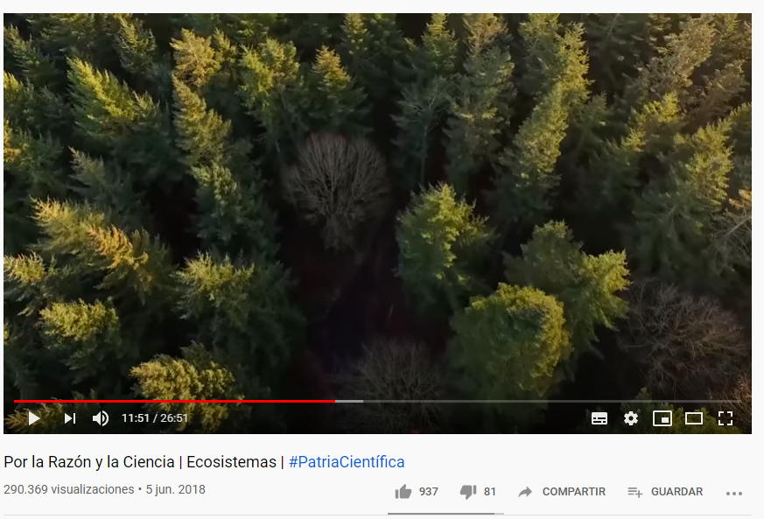
Ante cualquier duda o consulta comunicarse al correo profe.domi22@gmail.com
Por favor, cuando envíen sus respuestas indicar el nombre, el curso y la guía que están enviándome para no confundirme cuando las revise y las archive. La guía se entrega el viernes 6 de junio a las 18:00 hrs. Al correo.
Esperando que se encuentren muy bien y que tomen con cuidado y responsabilidad las medidas necesarias para esta cuarentena, me despido cordialmente.

Dominique Jorquera Aroca – Prof. De Historia, Geografía y Ed. Cívica
Colegio Tecnológico Pulmahue, San Francisco de Mostazal

